**翼受理 关于翼受理门户政企客户等级筛选功能优化开发需求（173661307） 操作手册**

**ITSM编号：173673644**

**Mantis编号:翼受理**

**具体要求、流程和注意事项说明如下：**

1. **登入到翼受理门户，点击【接单处理】选择【组内代办】模板；**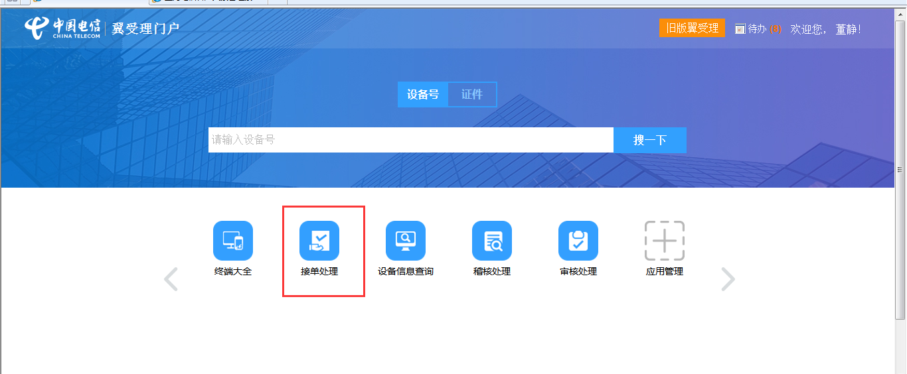

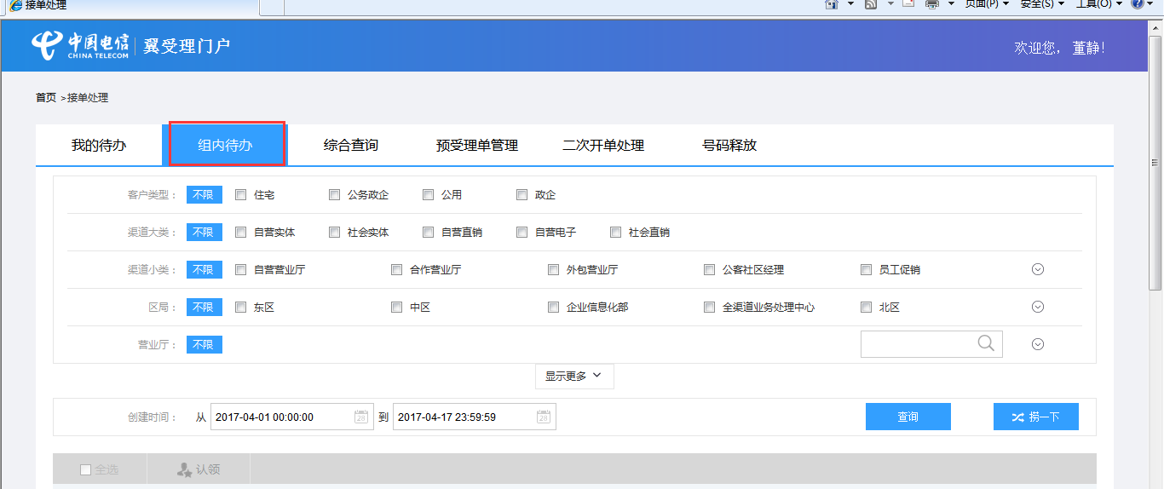

1.点击查询，下面展示的流水对应的客户，都是政企客户等级都为高、中、低、空的客户

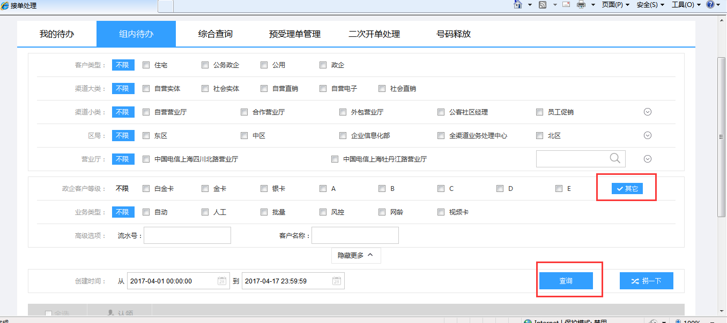

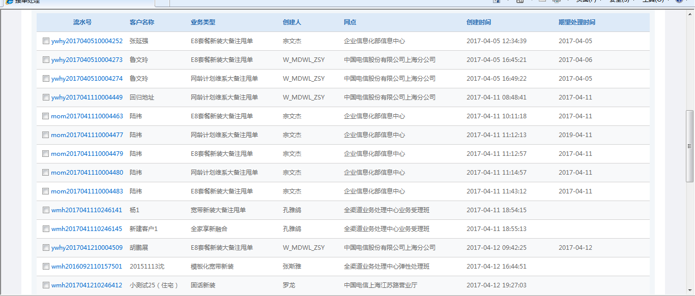

1. 查看其中一条流水详情，客户信息-客户等级显示为中

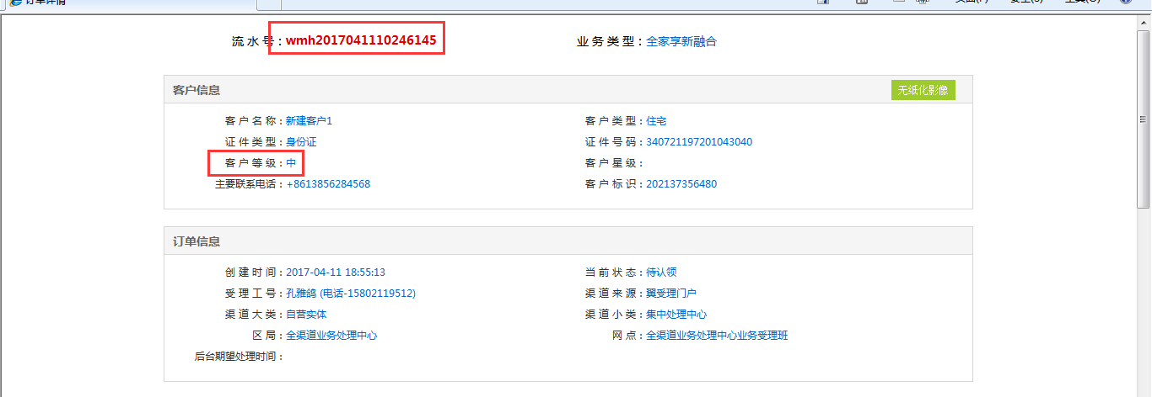

1. 在流水详情界面根据客户标识去CRM查看该客户的对应客户等级

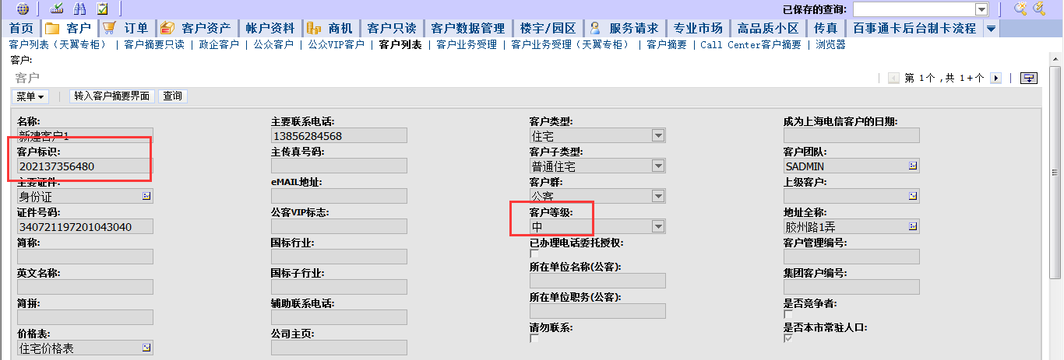

1. 认领其中一条政企客户等级是【高】的流水，查看可以正常认领（弹框提示：认领成功！（注：工号有挑单的权限）

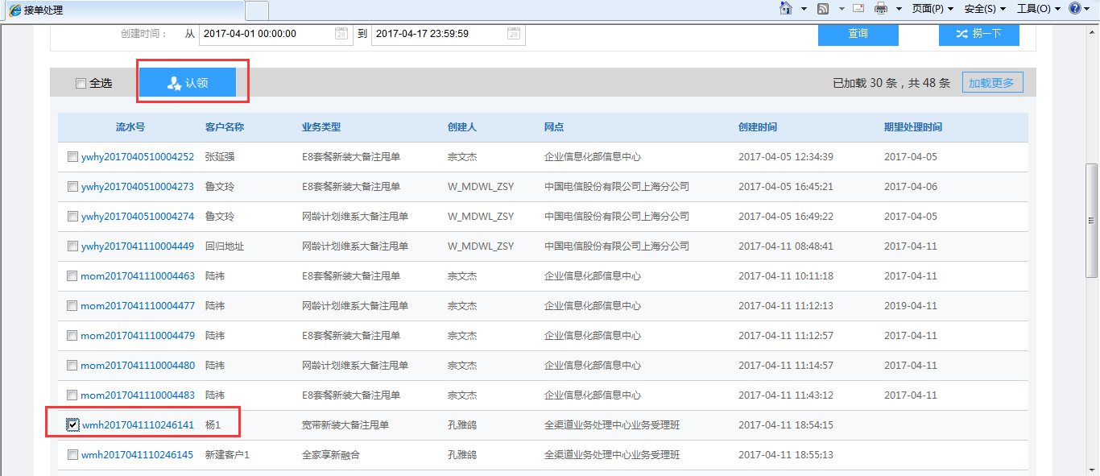

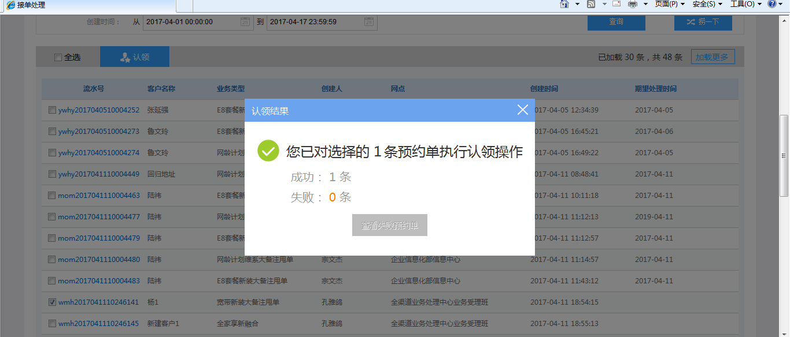

5.到【我的代办】中查看有这条认领的流水；点击查看这条流水的流水查详情，验证查看流水的当前状态已经变成已认领

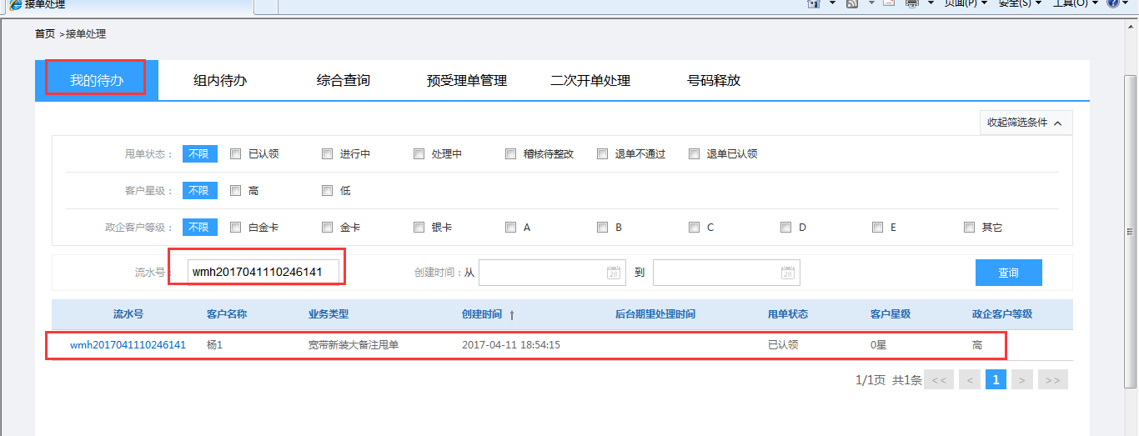

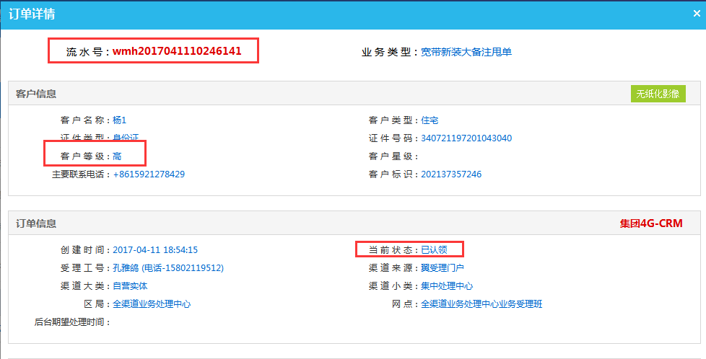

**备注：其他模板流程类似**

关键字：政企客户等级

**企业信息化部**